

面向对象程序设计

2021/2022(2)



第六次实验 虚函数的使用
学生姓名 温家伟
学生学号 202103151422
学生班级 大数据分析2101
任课教师 姜娓娓
提交日期 2022-05-27

理学院
类模板和模板类实验报告

- 实验内容
1.补充完成以下程序
有两类不同的运货车：一种称作 BoxCar，用来运送箱子，以面积来计算容量，最大容量是20 平米；另一种称作TankCar，用来运送液体，以体积来计算容量，最大容量是 5000 升。请编写该类系，使得如下 main 函数可以运行。
#include<vector>
using namespace std;
//------------------------------
int main() {
vector<Car*> cars(4);
cars[0] = new BoxCar(15); // 已用15平米
cars[1] = new BoxCar(10);
cars[2] = new TankCar(3000); // 已用3000升
cars[3] = new BoxCar(20);
for(int i=0; i<4; i++)
cars[i]->printCapacity(); // 输出剩余容量
for(int j=0; j<4; j++)
delete cars[j];
}//-----------------------------

运行输出：
本车剩余5平米
本车剩余10平米
本车剩余2000升
本车剩余0平米

2. 编写一个工资管理程序，将雇员类作为所有类的基类，其派生类包括经理类，销售员类，计件工类和小时工类。经理的收入为固定月薪，销售员的收入是一小部分的基本工资加上销售额的提成，计件工类的收入完全取决于其生产的工件数量，小时工的收入以小时计算，再加上加班费。将工资计算函数和显示输出函数设为虚函数，初始化所有类的对象并显示输出其信息。

3. 创建类Car和类MotorBike，其中，类Car中包含产地，颜色，座位数，车门数量，类MotorBike包含产地，颜色和气缸数。创建基类Vehicle，基类包含了类Car和类MotorBike的共有成员。将以下三个函数设为虚函数：显示对象信息的函数PrintInfo，增加指定的对象函数Add（即给定对象的参数，将其添加到数组中）和删除指定特征的对象函数Delete（即给定某一特征，如产地，删除数组中具有该特征的对象）。
要求： 1）主程序中设立基类指针，指向不同类型的派生类对象，显示所指向的不同派生类对象的参数；
2）动态建立派生类对象，并验证析构函数的调用；
3）建立动态数组。添加三个Car的对象，三个MotorBike的对象；
4）查找并删除数组中指定颜色或者产地的对象。

- 运行环境
在Visual Studio 2019平台下开发，操作系统：Windows 10。
硬件环境：(备注：可以查看“计算机”属性)
处理器：Intel(R) Core(TM) i5-7300HQ CPU @ 2.50GHz 2.50GHz
内存：8.00GB
系统类型：64位操作系统

- 源代码和运行结果（要求源程序有注释，并且将结果截屏）
1.
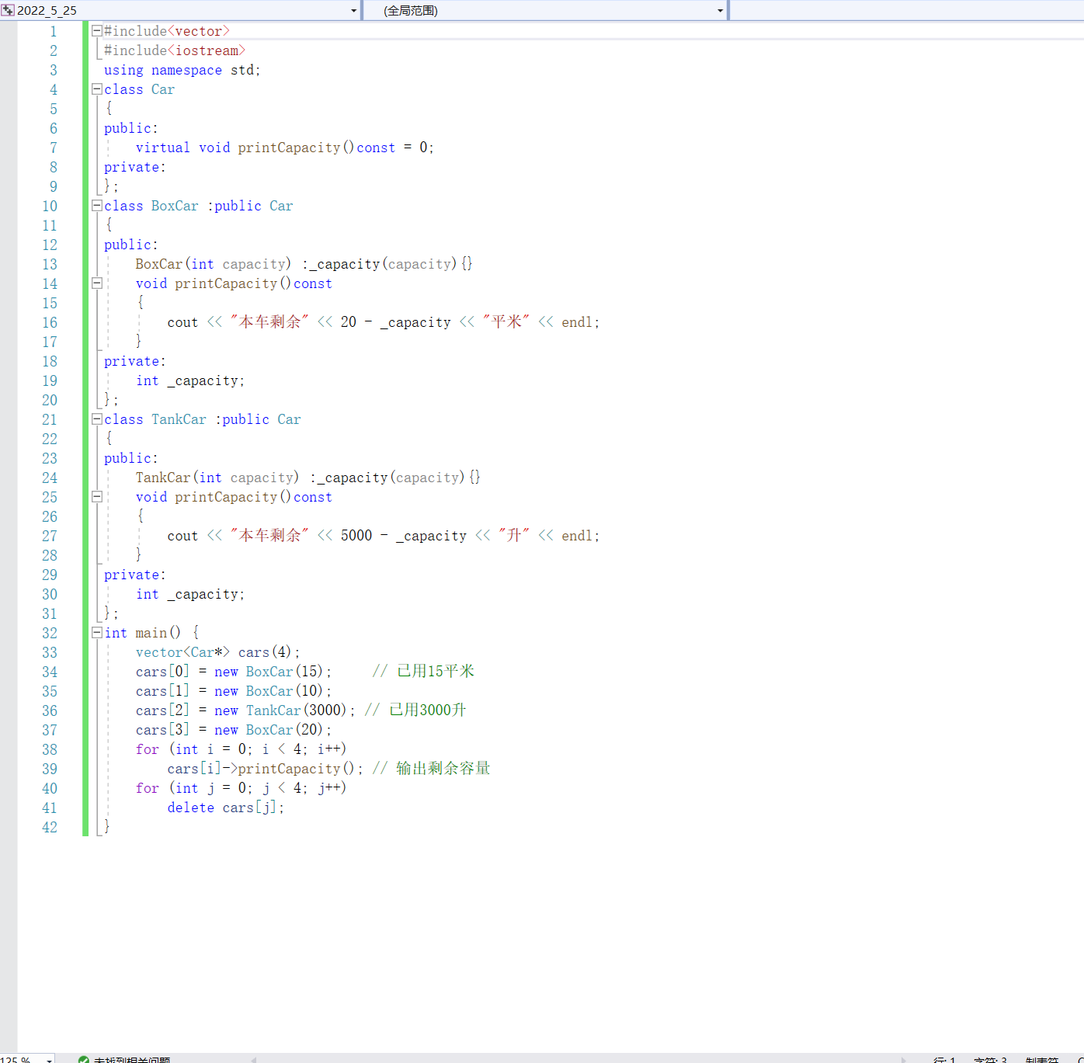
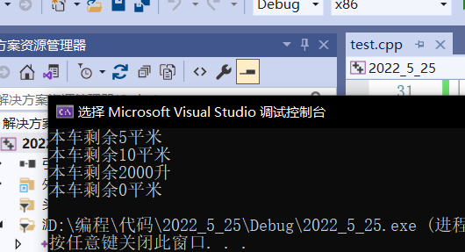
2.
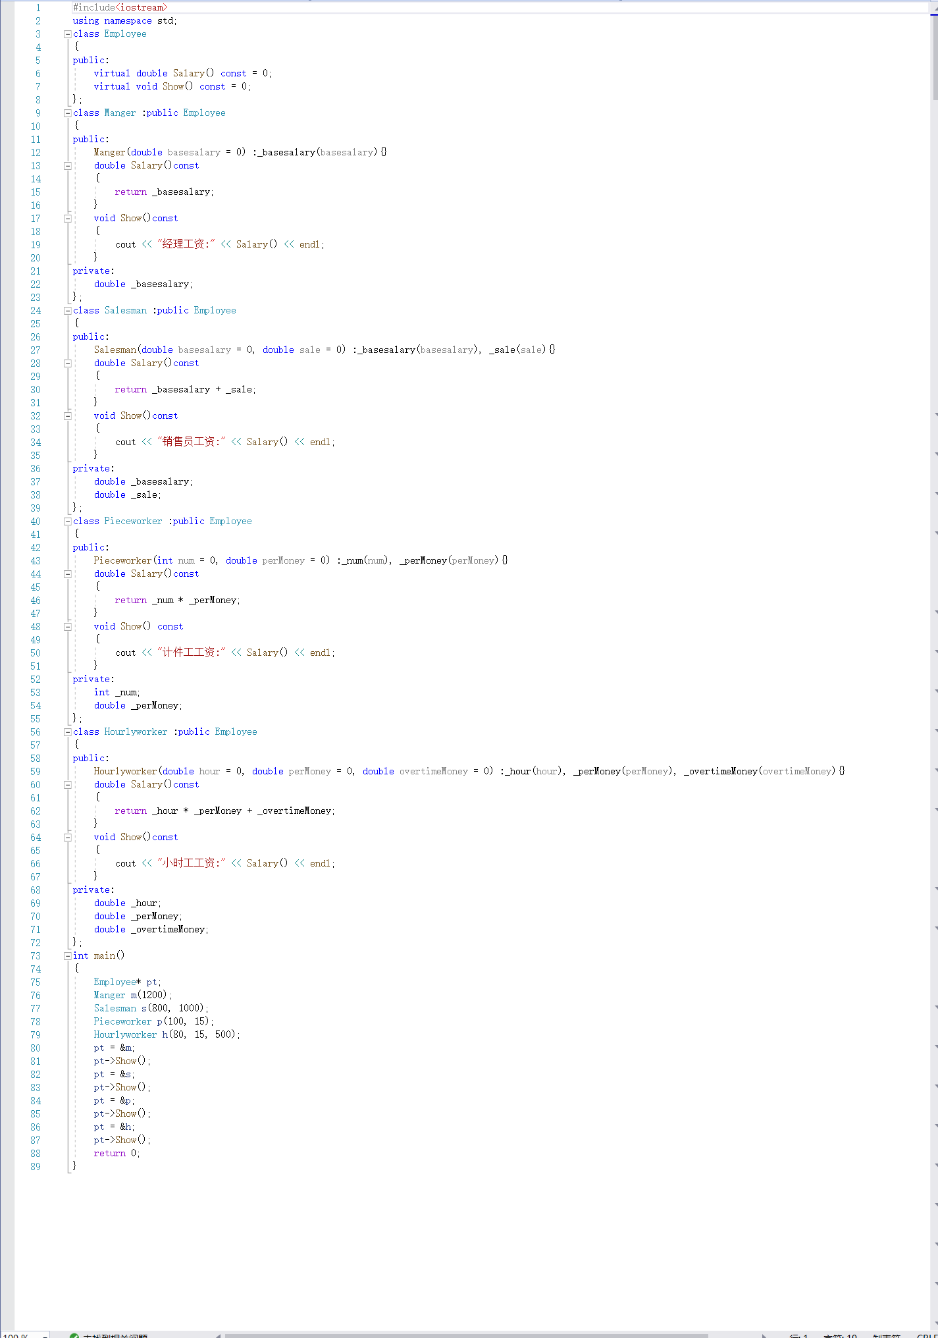
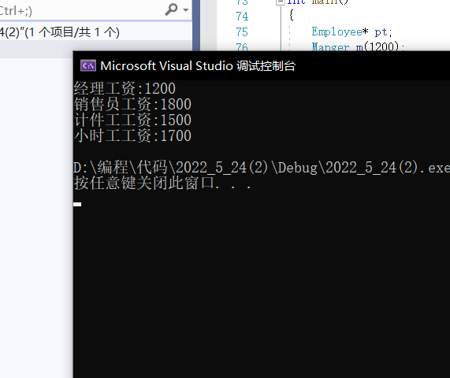
3.
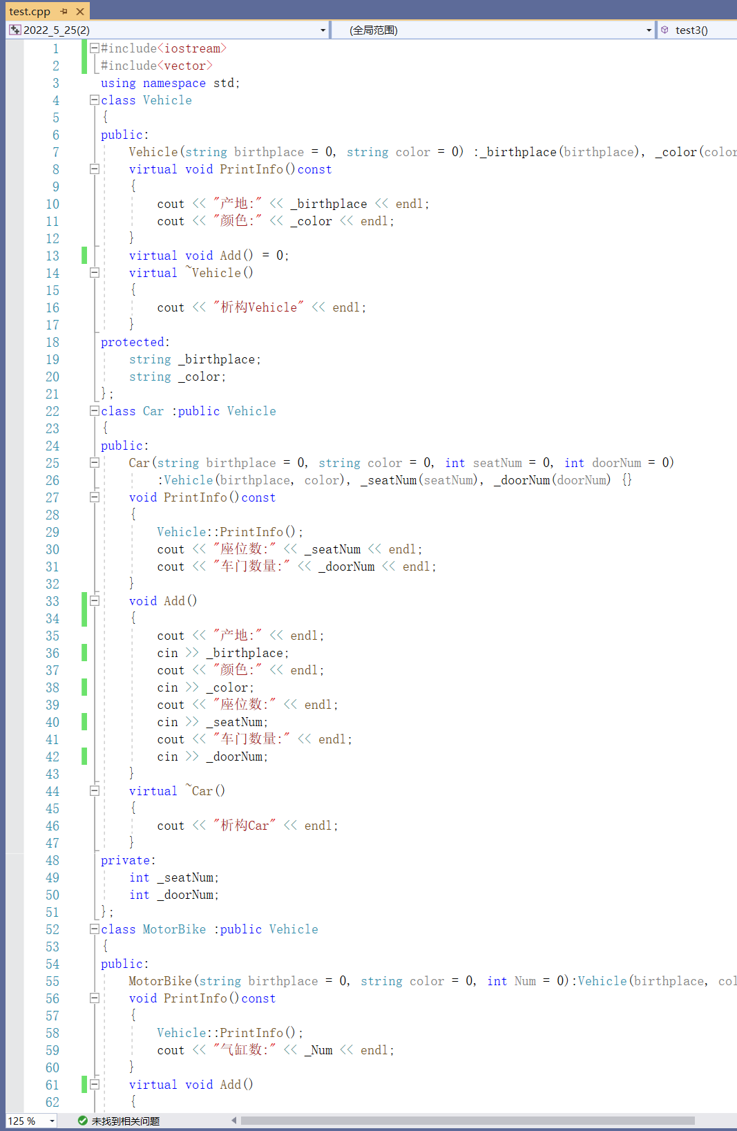
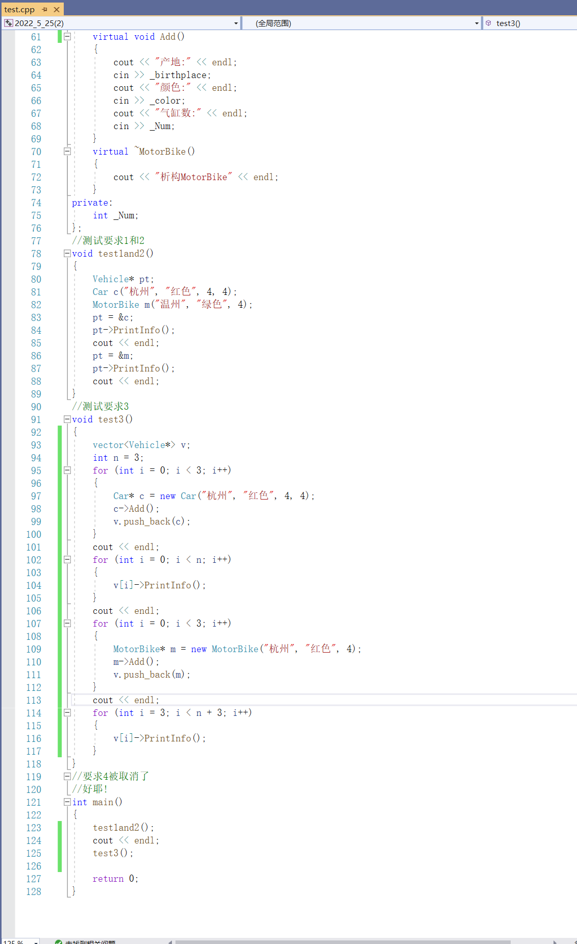
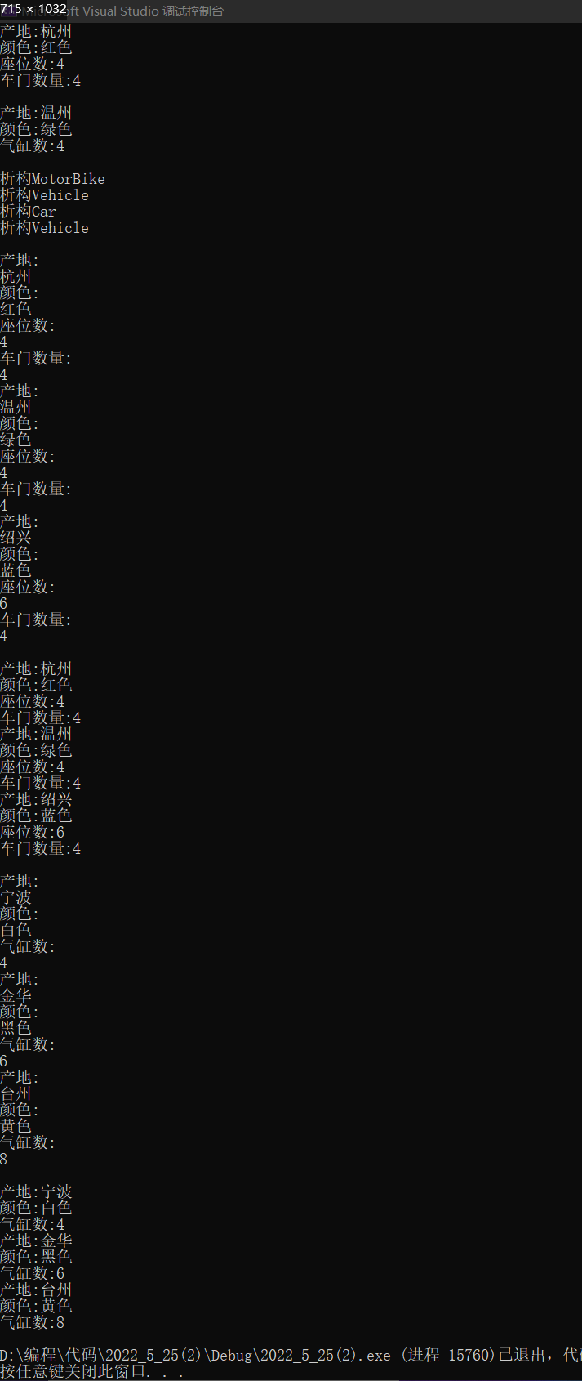
- 实验总结
1.第三题写了好长时间，又简单学了一下vector的用法，终于把两个派生类定义出的对象放到了同一个数组里。

